
ACTIVIDAD
RECURSOS NATURALES DE AMÉRICA

¿Cuáles son los principales recursos naturales de América? ¡Conozcámoslos! Lea atentamente la lista con los recursos naturales y únalos con las fotos que le corresponda. Ojo, puede haber más de una foto por número.
2
Hidrocarburos (petróleo y gas natural)

1
Minerales

3
Suelos agrícolas

6
Recursos pesqueros

5
Recursos forestales

4
Suelos ganaderos

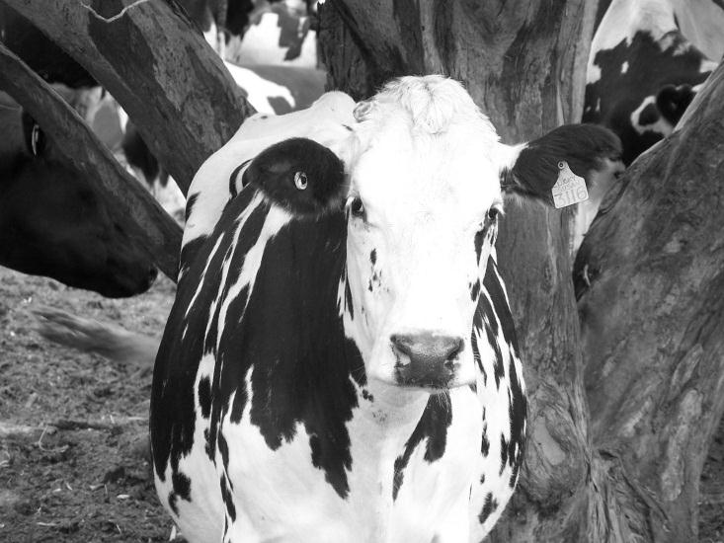


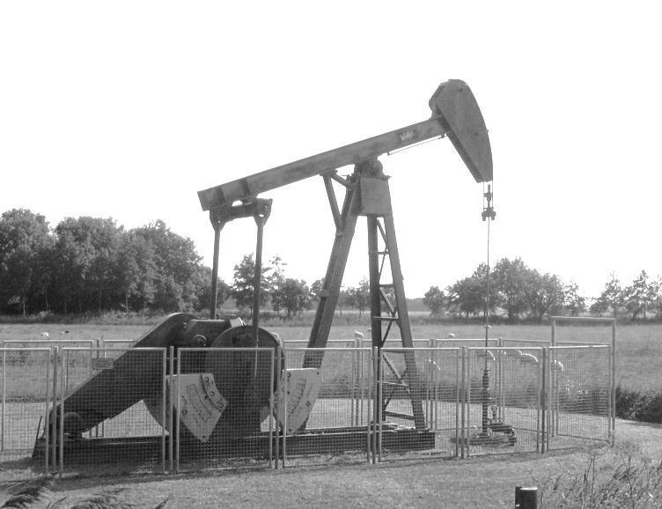
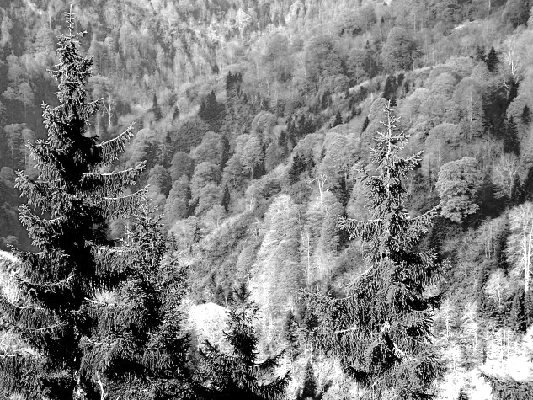

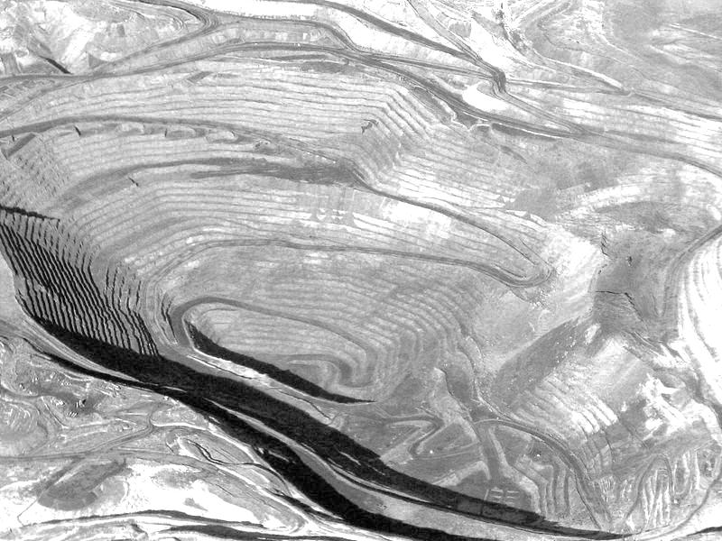
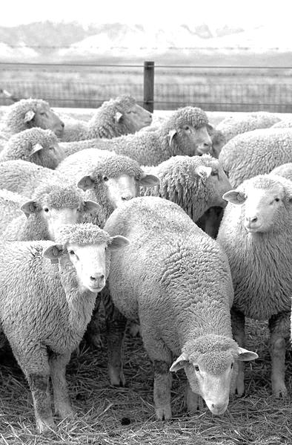
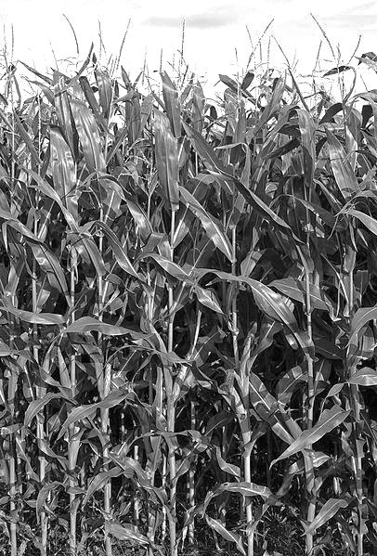

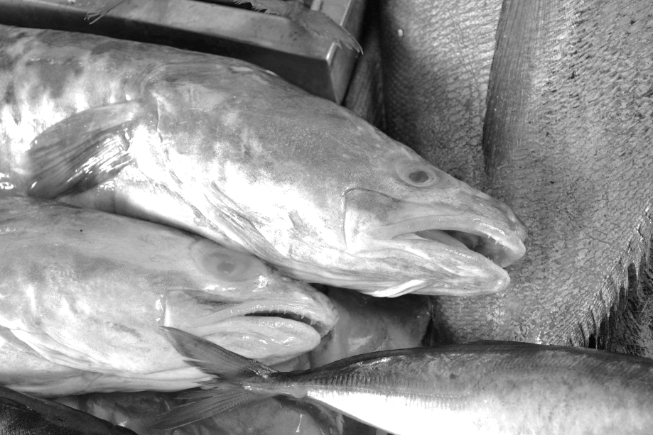
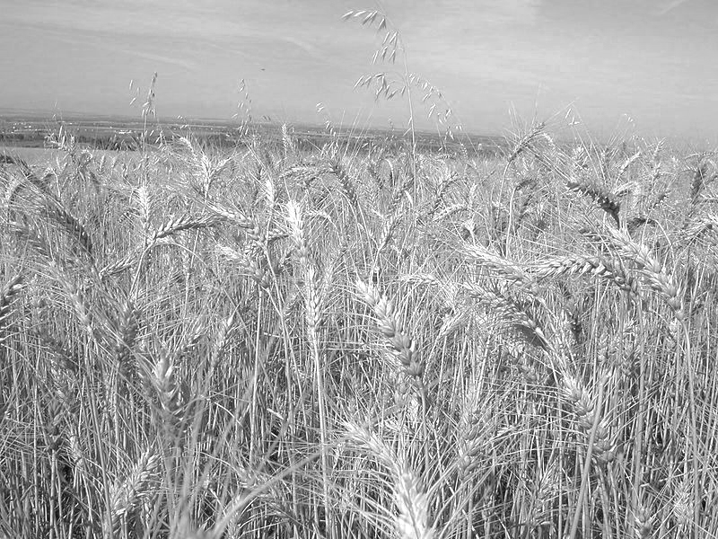
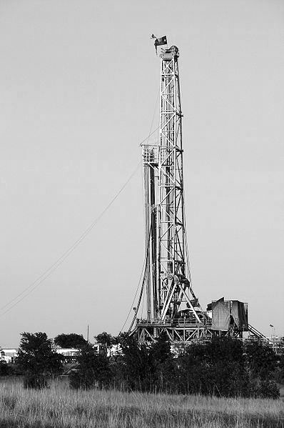
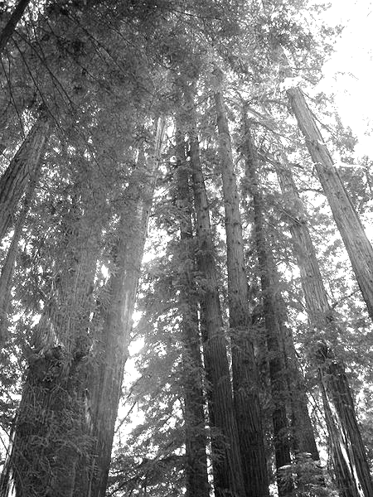

Elaborado por: Pilar García-Huidobro
Fuente imágenes: commons.wikimedia.org y Pilar García-Huidobro

